不挂科——一款智能化出题应用
摘要：本报告介绍了“不挂科”APP的开发目的、竞品分析以及应用优势。开发“不挂科”APP旨在为大学生提供一款专门化的AI出题应用，以助力他们备战期末考试。竞品分析中，我们对比了大学搜题酱、家长会出题以及快出题网站，指出了现有产品的不足，如功能限制、用户体验和AI技术应用的局限性。我们的应用优势在于方便性、快捷性、专门化设计、可刷题、AI技术的应用、市场空缺的填补、手动输入功能以及美观的用户界面设计。
关键词：APP、大学生、AI出题、竞品分析、应用开发、产品设计
Abstract: This report outlines the development objectives, competitive product analysis, and the advantages of the "PASS" APP. The "PASS" APP is designed to offer college students a specialized AI-powered question generation tool to assist them in preparing for their final exams. In the competitive analysis, we compared our app with other products such as "University Question Search," "Parent Meeting Question Generation," and "Quick Question Website," highlighting the shortcomings of existing products, including limited functionality, user experience issues, and the application of AI technology. The advantages of our app include convenience, speed, specialized design, the ability to practice questions, the application of AI technology, filling a market gap, manual input functionality, and an aesthetically pleasing user interface design.
Keywords: APP, College Students, AI Question Generation, Competitive Analysis, Application Development, Product Design.

1.开发XX App的目的
在当今数字化时代，大学生面临着日益增长的学术压力和考试挑战。为了帮助他们更有效地准备期末考试，我开发了“不挂科”APP，英文名为PASS。这款应用旨在通过智能化的出题系统，主要针对平时考试练习较少、期末复习时间紧张的大学生，帮助他们根据考试重点和复习资料生成考试练习题目，后续将开发思维导图、智能复习计划等功能，打造一款专门针对期末周的app。本产品结合智能体为学术提供个性化的学习体验，助力学生在学术上取得优异成绩。
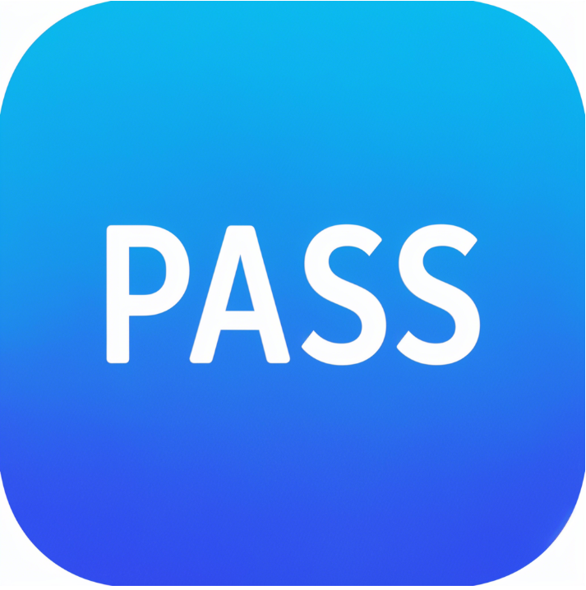
Logo
主要功能介绍。在“不挂科”APP中，学生可以根据需要选择不同类型的题目进行题目生成。应用支持单选题、多选题、判断题、填空题和简答题等多种题型（如图）。这种多样化的题型选择不仅能够满足不同学科的需求，还能帮助学生全面提高解题能力。
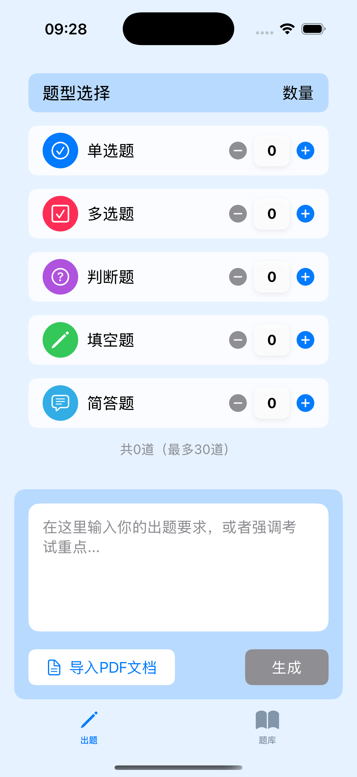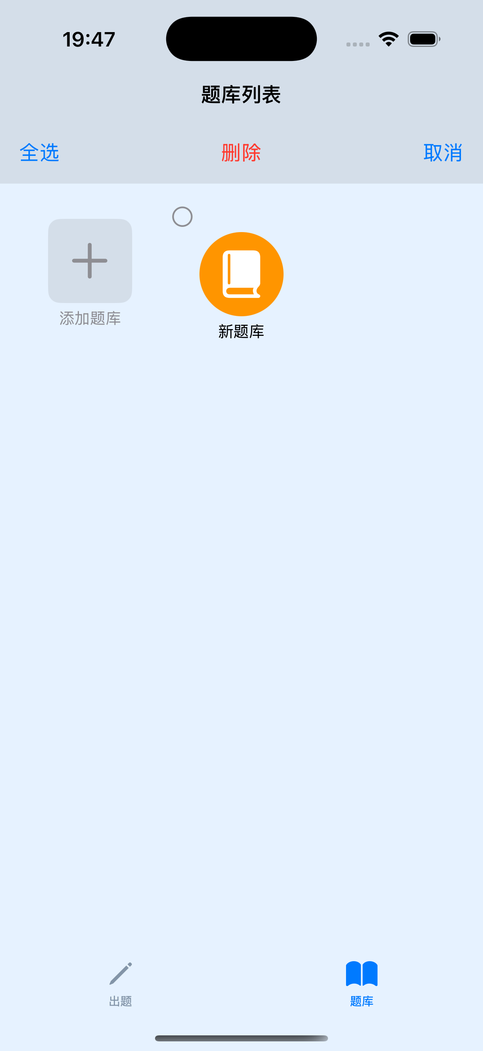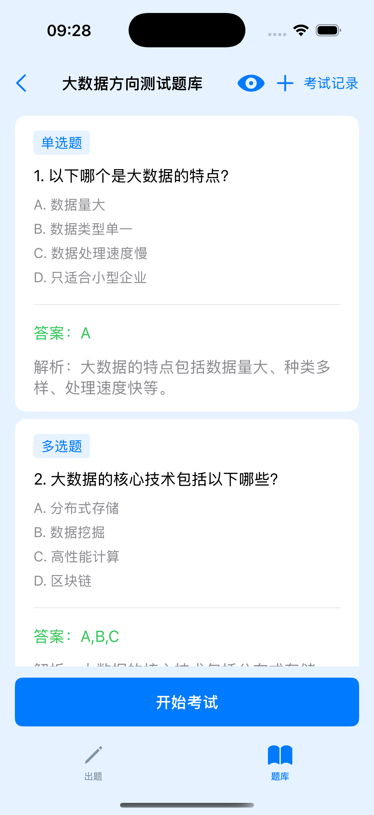
板块1：智能题库管理。应用提供了一个简洁直观的题库管理界面，学生可以轻松添加新题库或选择已有题库进行练习。此外，应用还允许用户删除或全选题库，方便进行个性化定制。题库图标色彩丰富，点击题库可以查看详情题目。
板块2：出题与解析：在“不挂科”APP中，学生可以实时生成题目并获取详细解析。解析可以选择隐藏开启背题模式，同时可以删除、新增题目，这种即时反馈机制不仅能够帮助学生快速掌握知识点，还能通过解析加深对题目的理解，从而提高学习效率。点击题目详情的考试按钮，可以在模拟考试中检验自己的学习成果。考试结束后，学生可以查看考试记录，了解自己的薄弱环节，有针对性地进行复习。
“不挂科”APP的设计注重用户体验，界面简洁明了，操作便捷。无论是选择题型、管理题库，还是进行模拟考试，学生都能在应用中轻松完成。我希望能够为大学生提供一个高效、便捷的学习工具，帮助他们在期末考试中提升他们的学习效率和成绩、取得好成绩。
2.现有竞品
在开发“不挂科”APP的过程中，对市面上的类似产品进行了深入分析，以确保应用能够满足用户需求并提供独特的价值。以下是对两款主要竞品的分析：大学搜题酱、家长会出题以及快出题网站。
首先，大学搜题酱是一款专为大学生设计的搜题应用，其主要功能包括拍照搜题、文字搜索、题目收藏与笔记等。用户可以通过拍照或上传图片的方式进行题目识别，快速匹配相关答案和详细解析。然而，大学搜题酱只是满足了搜题功能、无法针对性练习。部分用户反映，搜题准确率有待提高，且答案解析的质量参差不齐。这表明，尽管大学搜题酱在功能上较为全面，但在用户体验和准确性方面仍有改进空间。
其次，家长会出题则是一款定位于家长辅导孩子学习的软件，允许家长自定义题目和类型、设置不同的训练规则。孩子可以按照家长的设计在线训练，以达到学习的目的。这款应用的特色在于其知识共享平台，家长可以分享或购买题库，实现知识付费和知识共享。
不过，家长会出题的主要用户群体是家长和孩子，而针对大学生的应用还没有。
此外，本应用也参考了驾考宝典、软考通等刷题软件的页面，但是根据资料出题的软件市面上还几乎很少。
通过对大学搜题酱和家长会出题的分析，发现市场上缺乏一款专门为大学生设计的、具有AI功能的出题和学习辅助应用。大学搜题酱虽然功能全面，但在准确性和用户体验方面存在不足。家长会出题则更侧重于家长和孩子之间的互动，与大学生的需求不完全吻合。
快出题网站，是一个利用人工智能技术帮助用户根据需求生成试题的平台。快出题网站提供了两种模式：模板出题和资料出题。模板出题内置了约30多套模板，涵盖数学、语文、英语等基础教育学科，用户可以通过选择相应的模板快速生成试题。而资料出题则允许用户上传自己的资料，AI会根据资料内容生成相应的试题。但是没有提供app版本，电脑端不易操作，同时出题字数和数量也限制、收费较高、出题质量较差。模板丰富的同时也导致题目的不专业化和针对性。
“不挂科”更侧重于为大学生提供个性化的学习体验。设计更加现代化，操作更加直观，符合大学生的使用习惯。提供了更加个性化的学习路径推荐，后续将结合知识图谱、推荐算法、意图识别等技术，根据学生的学习进度和掌握情况，智能推荐相应的题目和学习资料。同时作为移动端应用，更加便捷，学生可以随时随地进行学习和练习，不受时间和地点的限制。
- 不足与改进
应用在功能上还有待进一步的更新和完善。目前，“不挂科”APP虽然提供了基本的出题和学习功能，但与市场上成熟的教育应用相比，功能还不够全面，这些功能的缺失可能会影响用户的学习体验。其次，在智能体API的选择上遇到了一些挑战。由于预算限制，最初选择了一些免费的API服务，但这些服务在稳定性和准确性方面存在不足，可能会影响出题的质量和应用的可靠性。因此，需要在未来寻找更高质量的API服务，或者投入资源自主研发更先进的算法模型。
在模型调试方面，也在不断地进行优化。AI出题的准确性和适用性是“不挂科”APP的核心，需要不断地收集用户反馈，对模型进行调整和优化，以提高题目生成的质量和满足不同学科的需求。
此外，生成题目的质量也是关注的重点。虽然AI模型能够生成多种题型的题目，但在题目的创新性和难度控制上还有提升空间。需要进一步丰富题库资源，提高题目的多样性和覆盖面，以满足不同学生的学习需求。
在文件格式支持方面，目前“不挂科”APP仅支持PDF格式的文档导入，这在一定程度上限制了用户的使用便利性。计划在未来的版本中增加对更多文件格式的支持，如Word、PPT等，以便用户能够更灵活地导入和管理学习资料。
最后，认识到应用的交互设计还有提升的空间。为了提供更加丰富和直观的用户体验，将在后续的版本中增加更多的交互元素，如学习进度追踪、成绩分析、个性化推荐等，以帮助学生更有效地进行学习和复习。尽管“不挂科”APP在帮助大学生备战期末考试方面已经取得了一定的成效，但仍然需要不断地进行优化和扩展，以提供更加全面、高效和个性化的学习服务。期待通过持续的努力，使“不挂科”APP成为大学生学习过程中的得力助手。
4.App的优势
方便性：用户可以随时随地通过手机访问“不挂科”APP，进行学习和练习。这种便捷性使得学生能够更灵活地安排学习时间，无论是在课堂、图书馆还是在家中，都能轻松使用。
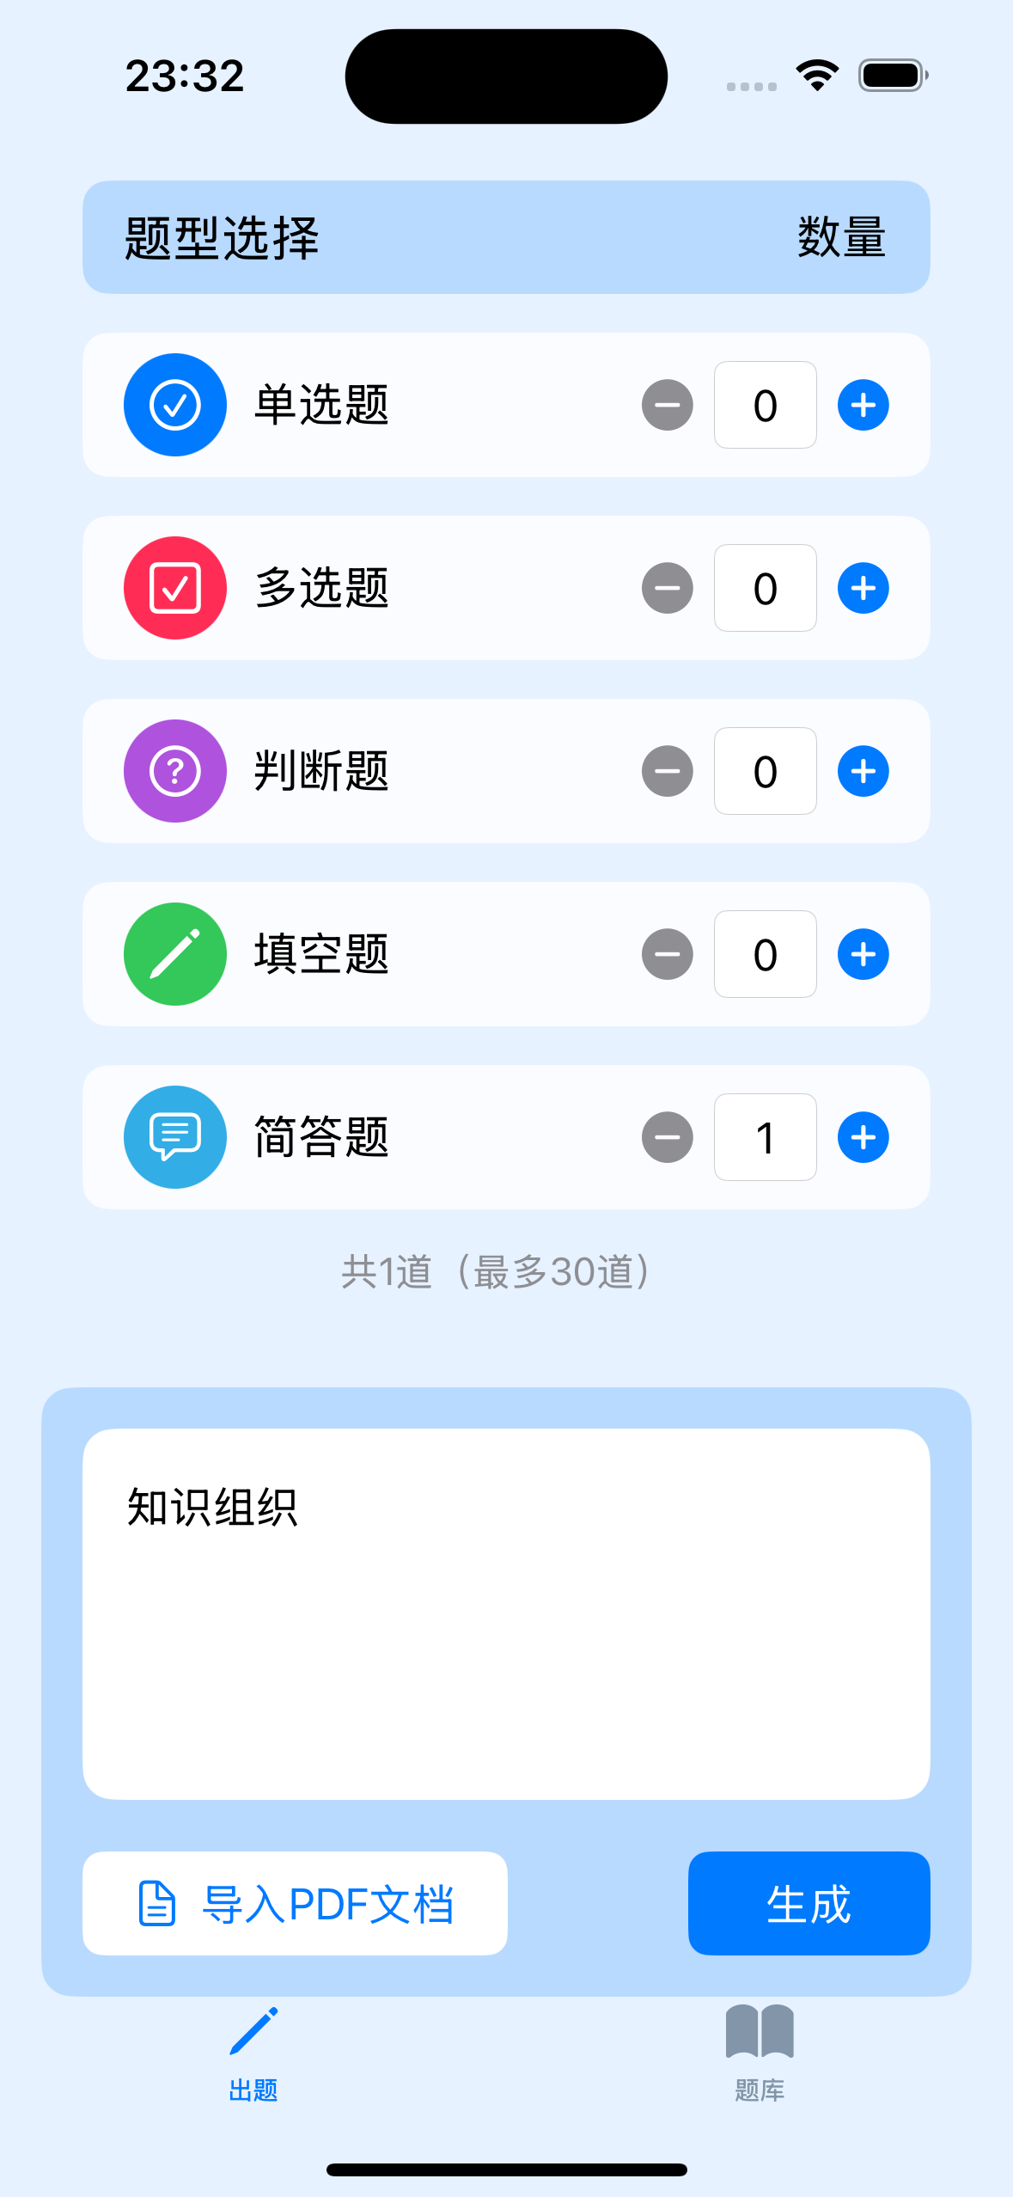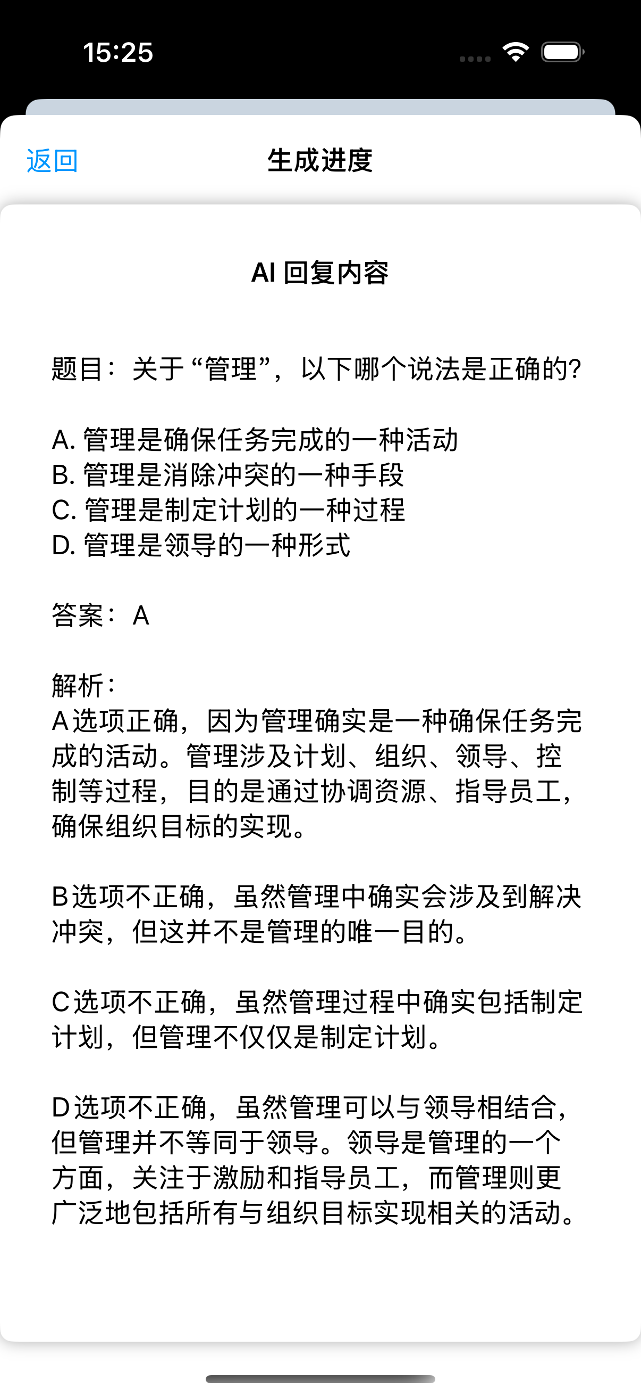
(输入文字或文档并设置题目时生成按钮才变蓝，返回后原本的操作清空，如图为加载页面和AI返回内容的页面）
快捷性：应用提供了快速出题的功能，学生可以迅速获取所需题目进行练习，无需等待。这种高效率的学习方式有助于学生在有限的时间内完成更多的学习任务。

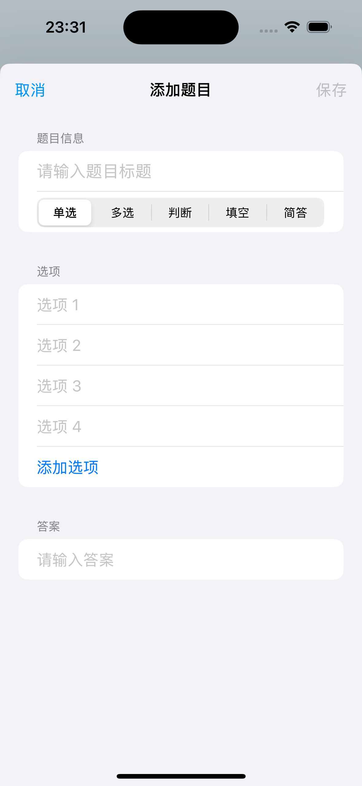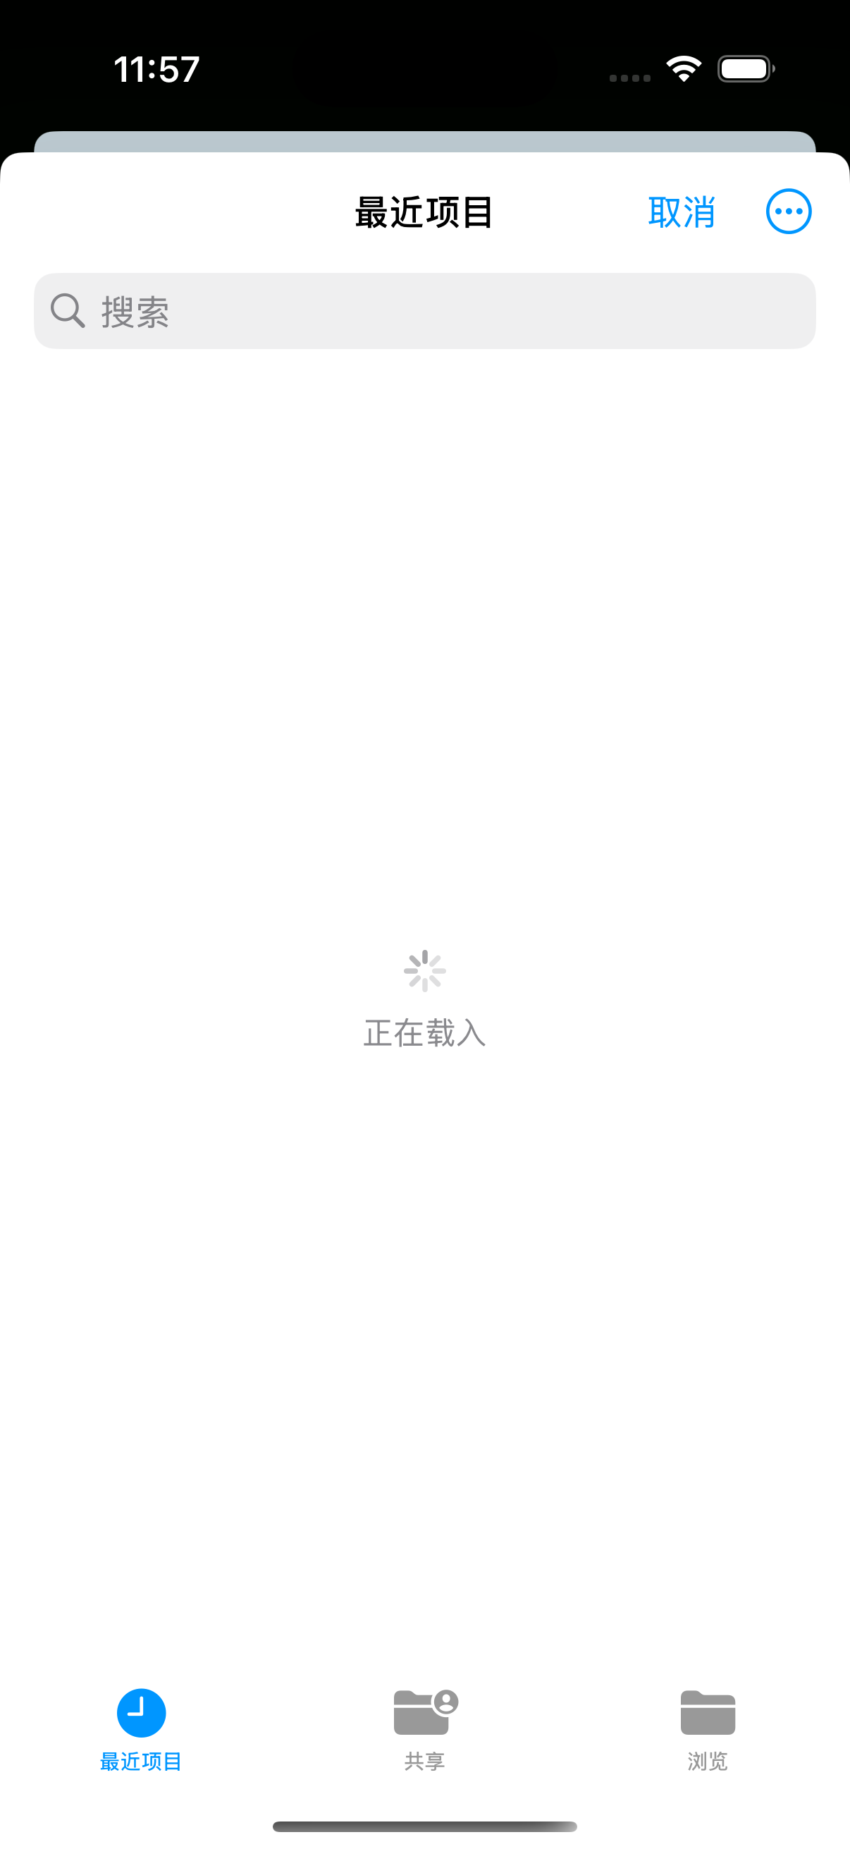
（新增题目、新增题库、导入文档功能）
专门化：与市面上其他教育应用相比，“不挂科”APP更加专注于大学生的学术需求。针对大学生的课程特点和考试要求，设计了相应的出题和学习功能，以满足他们的特定需求。
可刷题：应用内置了丰富的题库，学生可以通过刷题来巩固知识、提高解题技巧。这种反复练习的方式有助于学生更好地掌握知识点，为期末考试做好准备。
AI应用：利用人工智能技术，能够根据学生的学习情况和需求，智能推荐适合的题目和学习资料。这种个性化的学习体验能够提高学习效率，帮助学生更有效地掌握知识。
市场空缺：目前市面上针对大学生的AI出题应用相对较少，这为的应用提供了广阔的市场空间。相信，“不挂科”APP能够填补这一市场空白，为大学生提供独特的学习工具。
手动输入：除了AI出题功能外，“不挂科”APP还允许用户手动输入题目，这为学生提供了更多的灵活性。他们可以根据自己的需求，自定义题目内容，进行个性化的学习。
页面美观：注重应用的界面设计，力求为用户提供美观、直观的操作体验。这种高质量的视觉设计不仅能够吸引用户，还能提高用户在使用过程中的舒适度。

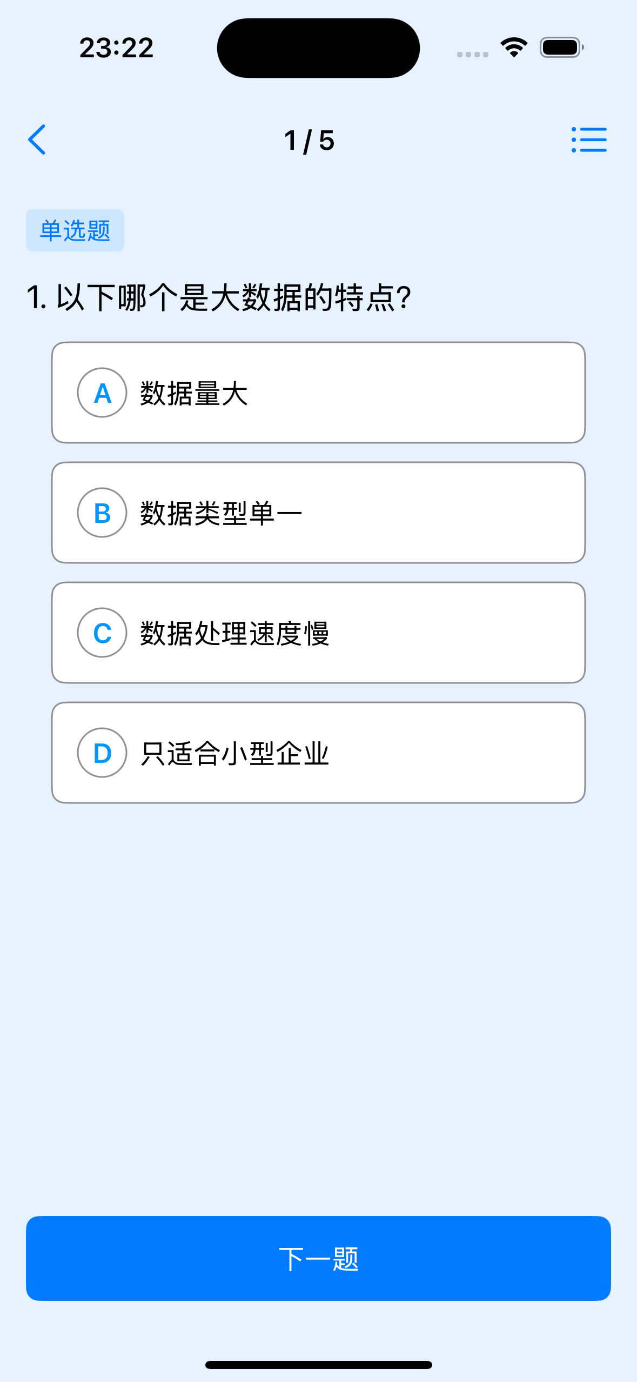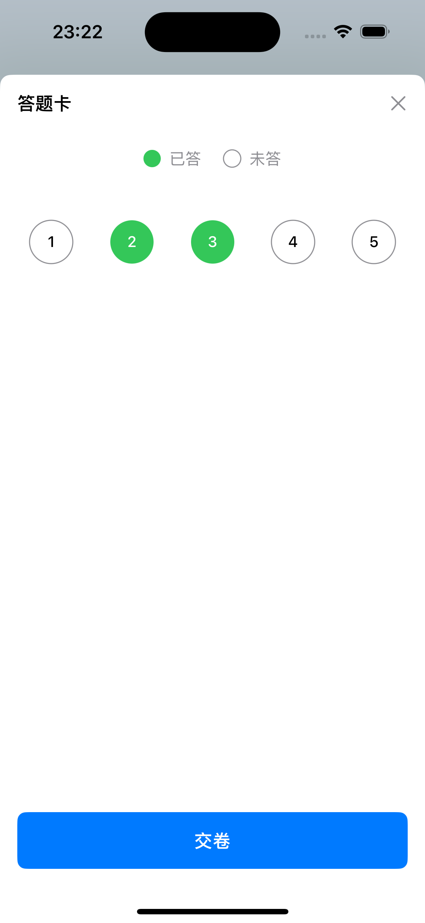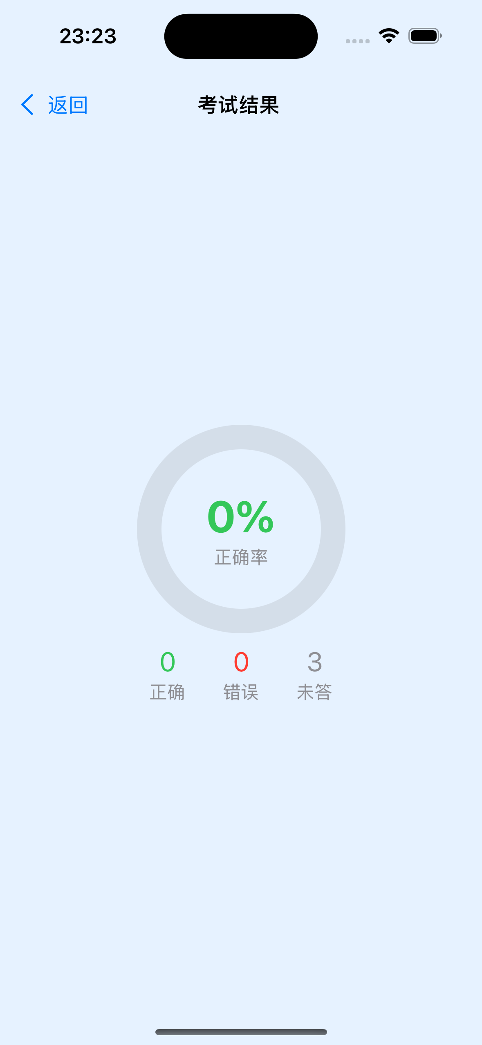
（考试页面、答题卡、考试结果）
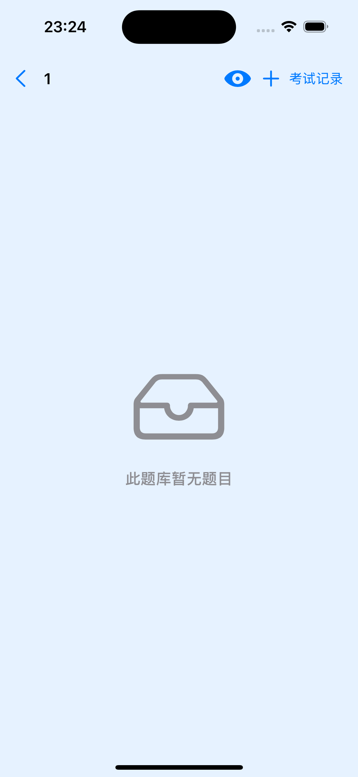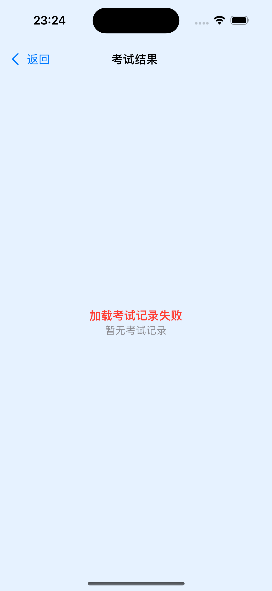
（题库页面、考试记录页面、导入文档）

参考文献
- "The 9 Best AI Question Answer Generator Tools in 2025" from UMA Technology, which provides an overview of AI tools that can enhance question generation in educational contexts.
- "10 Best Tips for Final Exam Preparation for Students" on Otoo Tuitions, offering strategies for students to prepare effectively for their exams.
- "Artificial intelligence in education: A systematic literature review" on ScienceDirect, which discusses the application of AI in education and its impact on learning and teaching.
- "Top 10 Cons & Disadvantages of Generative AI" on ProjectManagers, highlighting the potential downsides of AI technology in various fields.
- "Education Apps Market Size | Industry Trends Report 2024-2032" by IMARC Group, giving an insight into the market size and trends of educational applications.
- "14 Best AI Question Generators in 2025" on LeoScale, listing various AI tools that can be used for generating questions.
- "8个AI问题生成器可以提升参与度的方法" on Toolify AI, discussing ways AI question generators can boost engagement.
- "A survey on neural question generation" proceedings from the Thirty-Third International Joint Conference on Artificial Intelligence, providing research on neural networks for question generation.
- "The future of learning: AI is revolutionizing education 4.0" on World Economic Forum, exploring how AI is changing the educational landscape.
- "AI Assisting Students with Exam Preparation" on Oxbridge Ivy, discussing the role of AI in assisting students with their exam preparation.
- "5 Best AI Question Generators Online" on QuestionAnswerGenerator, providing a list of online AI tools for question generation.
- "Research on the User Experience of Educational App" on Semantic Scholar, studying the user experience of educational applications.

